1. App名称： 易州人

一款本地商城APP、集商家入驻、交易、社交为一体的综合性APP

1. 应用场景：

用户登陆页面，点击忘记密码后，app会发送一条短消息到用户的手机上。

1. 系统相关截图：

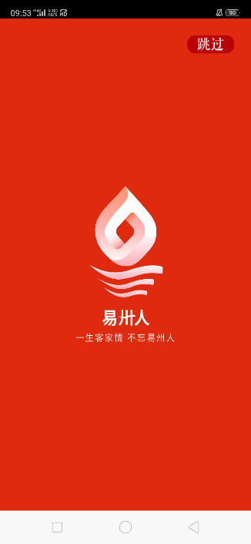 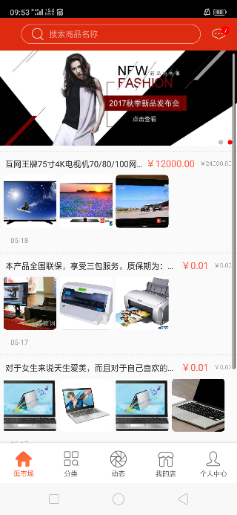 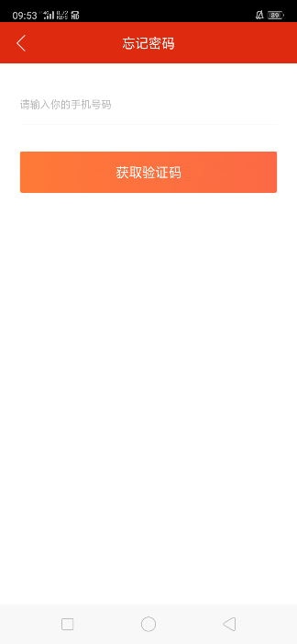

1. 申请短信签名：易州人
2. 申请的短信模板：

您的动态验证码为：{1}，您正在进行找回密码操作，如非本人操作，请忽略本短信！